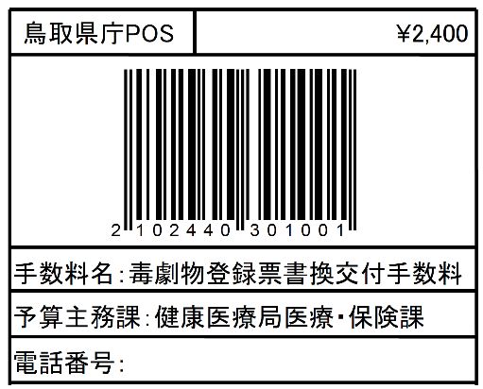

別記第12号様式(第11条の2関係)
登録票書換え交付申請書
登録番号及び
登録年月日
店 舗 |  | 所在地
 |  | 名称
変  更  内  容 | 事項 |  | 変更前 | 変更後
変更年月日
備考

上記により、 | 毒物劇物 販売業 | 登録票の書換え交付を申請します。

年 月 日
住所
法人にあつては、
主たる事務所の所在地

氏名
法人にあつては、名称及び代表者の氏名

総合事務所長 | 様

(注意)
1 用紙の大きさは、日本産業規格A列4番とすること。
2 字は、墨、インク等を用い、楷書ではつきりと書くこと。
3 附則第3項に規定する内燃機関用メタノールのみを取り扱う特定品目販売業にあつては、その旨を備考欄に記載すること。

